Universidade federal de uberlândia-Ufu

C:\Users\jean_\Desktop\Engenharia Mecatrônica\4º Periodo\Eletrônica Básica\1º Relatório\logo_femec.pngFaculdade de engenharia mecânica

Engenharia mecatrônica

Carlos Alberto Gallo

projeto Final eletrônica

Jean robert da cunha marquez 11621EMT008

yuri lima almeida 11621EMT022

uberlândia

2018

Sumário

[1. INTRODUÇÃO 3](#_Toc518738813)

[2. MODELAGEM 4](#_Toc518738814)

[3. SIMULAÇÃO 9](#_Toc518738815)

[3.1. COMO FILTRO PASSA-BAIXA 9](#_Toc518738816)

[3.2. COMO FILTRO PASSA-ALTA 12](#_Toc518738817)

[4. EXPERIMENTAÇÃO 13](#_Toc518738818)

[4.1. CONSTRUÇÃO DA PLACA DE CIRCUITO IMPRESSO 13](#_Toc518738819)

[4.2. RESULTADOS EXPERIMENTAIS 13](#_Toc518738820)

[5. CONCLUSÃO 14](#_Toc518738821)

[REFERÊNCIAS 15](#_Toc518738822)

[mauvino 264 15](#_Toc518738823)

[ANEXOS 16](#_Toc518738824)

# INTRODUÇÃO

A utilização dos filtros ativos é de grande importância e aplicação na engenharia, como a eliminação do ruído de um sinal, a atenuação de frequências indesejadas. O circuito que foi construído neste projeto foi de um filtro Passa-Baixa (PB) e um filtro Passa-Alta (PA).

Os filtros PA são aqueles os quais permitem a passagem de frequências acima a frequência de corte e atenuam as demais enquanto o filtro PB possui a funcionalidade inversa, permitindo a passagem das baixas frequências e atuando as altas frequências a partir da frequência de corte. Existem várias configurações de filtros ativos como a Butterworth, Chebyshev, Caueh, Bessel e outros, para este projeto foi utilizado a configuração Butterworth para a construção dos filtros. Além disso, os filtros escolhidos foram de dois polos, ou seja, os filtros possuem dois circuitos de desvio.

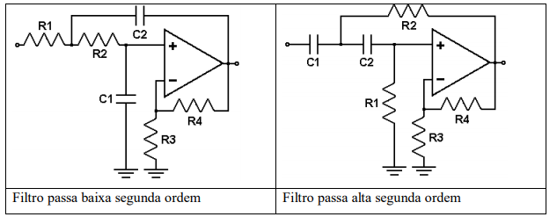

Para estes filtros utiliza tem-se as seguintes relações de frequência de corte e ganho em relação ao sinal de entrada:

$fc=\frac{1}{2πRC}$ (1)

$K=1+\frac{Ra}{Rb}$ (2)

$K=\frac{Vout}{Vin}$ (3)

Estas equações são válidas tanto para o filtro PB quanto para o filtro PA e auxiliam no dimensionamento de suas características. A vantagem da configuração Butterworth para o filtro é de utilizar componentes iguais, no caso da figura 1, R1 = R2 = R e C1 = C2 = C.

Para este projeto é necessário que o circuito funcione como um filtro PA e um filtro PB, que sua frequência de corte deve estar entre o intervalo de 500 Hz a 5 kHz e seu ganho deve estar entre 0,1 a 500. Além disso, deve-se fazer tanto a simulação do circuito quanto a construção da placa em laboratório a fim de verificar as equações e utilizar a placa da disciplina de instrumentação.

Os filtros ativos têm a vantagem da eliminação dos indutores, pois estes são volumosos, caros e pesados. Neste projeto foi realizado a construção de um filtro de dois polos, porém seria facilmente modificado para um de quatro polos caso fosse feita uma associação em cascata, mostrando assim a facilidade de trabalho com tais circuitos. Além disso, é possível de se obter grandes amplitudes do sinal de entrada, facilitando caso este sinal seja de nível muito baixo.

Por outro lado, os filtros ativos exigem uma fonte de alimentação externa, não pode ser utilizado em média e alta potência, com exceção de alguns casos como o nobreak e a resposta a frequência do filtro é limitada a resposta do amplificador operacional que no caso do projeto foi utilizado um LN741 cuja ficha de dados está anexada a este relatório.

# MODELAGEM

Para este projeto foi preferível utilizar o amplificador operacional LN741 devido ao seu baixo custo e por atender as necessidades e especificações. Além disso, sabe-se que a frequência de corte permitida está entre o intervalo de 500 Hz a 5 kKz e o ganho entre 0,1 e 500, para estas especificações foi dimensionado uma frequência de corte que estivesse em um meio termo entre a máxima e a mínima então foi fixado um valor para o capacitor em um valor comercial C = 68nF e foi feito o calculo utilizando a Eq. 2 para definir o valor de R, assim foi possível observar os seguintes valores para uma frequência de corte entre 500 Hz e 5 kHz:

$$470 Ω ≤ R ≤4,7 kΩ$$

Então foi escolhido o valor de R = 1 kΩ, pois se trata de um resistor de fácil acesso no mercado. Para o ganho foi escolhido um valor o qual poderia ser observado facilmente através do osciloscópio, ou seja, um ganho que não fosse muito elevado, para tal foi dimensionado o ganho para K = 2 que pode ser facilmente obtido utilizando resistores de mesmos valores na Eq. 1 e Ra = Rb = 10 kΩ. Assim, utilizando as equações 1 e 2 e os valores dos componentes dimensionados foi possível obter os seguintes valores para frequência de corte e ganho:

$$fc=2340,5 Hz$$

$$K=2$$

Com os componentes dimensionados foi iniciado a modelagem do circuito, e este foi pensado a fim de ser um filtro PB e PA utilizando apenas um único amplificador operacional, uma única entrada e uma única saída, em que, através de uma configuração de Jumpers, seja possível alterar a funcionalidade do filtro entre PA e PB sem que haja necessariamente da desconexão dos sinais de entrada e/ou saída.

Além disso, foi utilizado o software Proteus para a modelação do esquemático, o layout da placa de circuito impresso e simulações do circuito, pois este software atende todas em todas as etapas as necessidades do projeto e é de simples operação.

Utilizando o software Proteus, o dimensionamento dos componentes e as condições de funcionamento do circuito foi possível obter o seguinte esquemático:

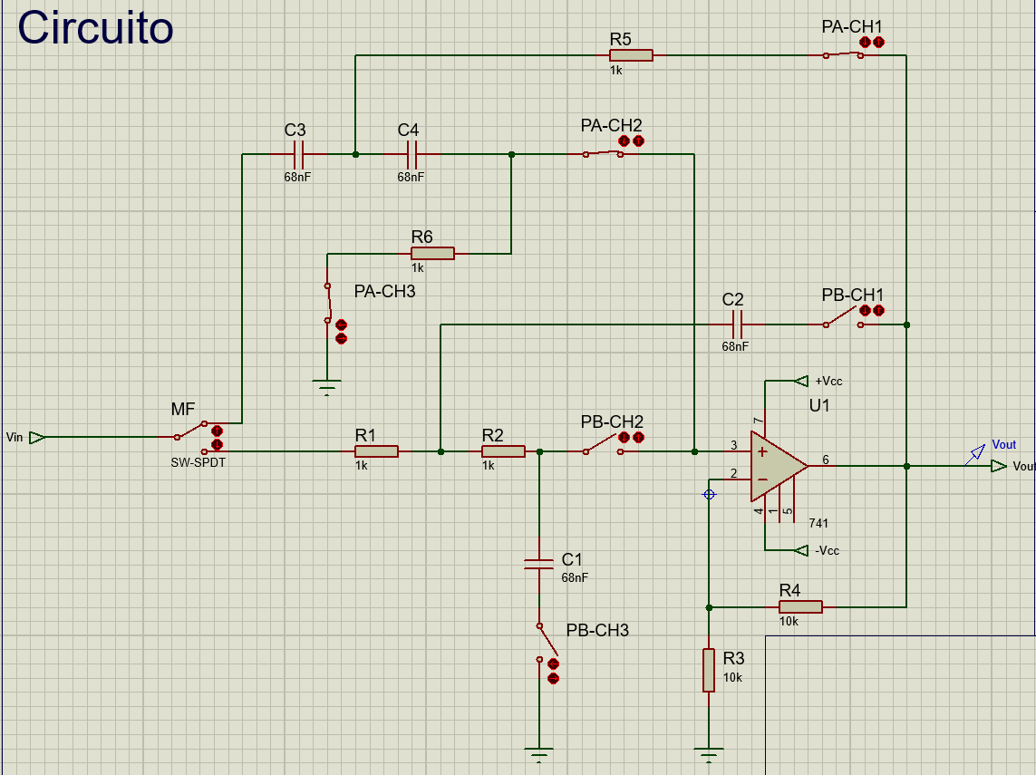

Como é possível observar na figura XXX que foi possível utilizar apenas um amplificador operacional dependendo apenas da configuração de chaves para definir se o circuito funcionará como um filtro PA ou PB.

Este circuito foi modelado tomando como referência a figura 1 e para que seja validado as equações 1 e 2 para os valores de frequência de corte e ganho dimensionados tem-se R1=R2=R5=R6=R = 1 kΩ, C1=C2=C3=C4=C = 68 nF, R4 = R3= Rb = Ra = 10 kΩ. Além disso, o amplificador operacional foi alimentado com +Vcc = +15 V e -Vcc = -15 V.

Para que este circuito funcione é necessário fazer uma configuração de chaves pré-definida, para que o filtro opere como PA é necessário manter a configuração observada na figura XXX, com as chaves PA-CH1, PA-CH2, PA-CH3 fechadas e as demais abertas, além disso, a chave MF é a chave que seleciona o modo do filtro deve está para cima como também é possível observar na figura. Para que o circuito funcione como um filtro PB é necessário trocar o estado de todas as chaves, deve-se posicionar a chave MF para baixo e fechar as chaves PB-CH1, PB-Ch2 e PB-CH3 e abrir as demais.

Para a modelagem do layout da placa de circuito impresso foram substituídas as chaves por conectores jumpers, para a conexão dos sinais de entrada e saída e alimentação foram utilizados bornes de dois canais e a partir destas mudanças foi possível obter o seguinte esquemático:

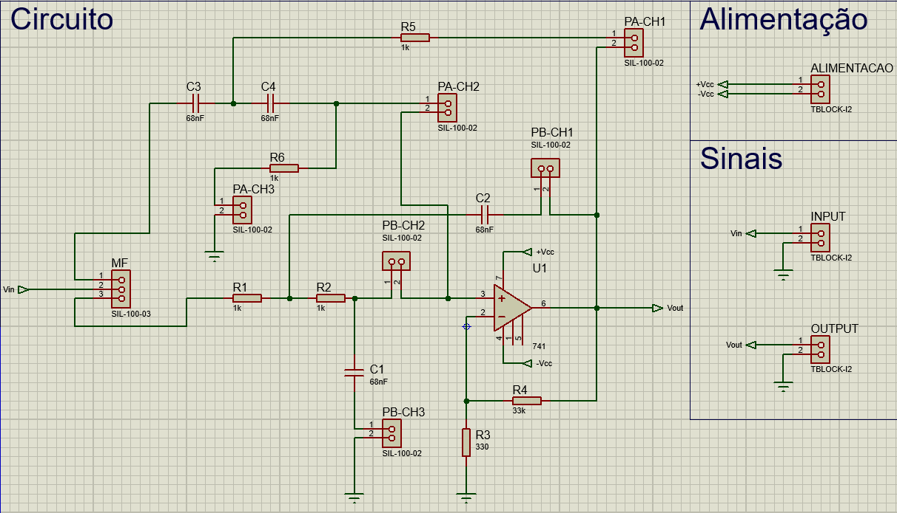

A partir deste novo esquemático foi possível modelar o layout do circuito. O dimensionamento deste foi feito para que seja gravado em uma placa de cobre de 100x100mm, logo, foi possível obter um layout de 70x72,5 mm dentro do funcionamento e da melhor disposição dos componentes eletrônicos.

Além disso, o processo de fabricação escolhido foi o método da transferência térmica com a corrosão do cobre em uma solução de Percloreto de Ferro, para este método é muito comum haver curtos-circuitos devido a má corrosão ou problemas durante a transferência térmica então para isso as trilhas e componentes do circuito foram dispostos afastados uns dos outros a fim de se evitar tais problemas.

Com as dimensões sugeridas e o esquemático da figura XXX foi possível obter o seguinte layout:

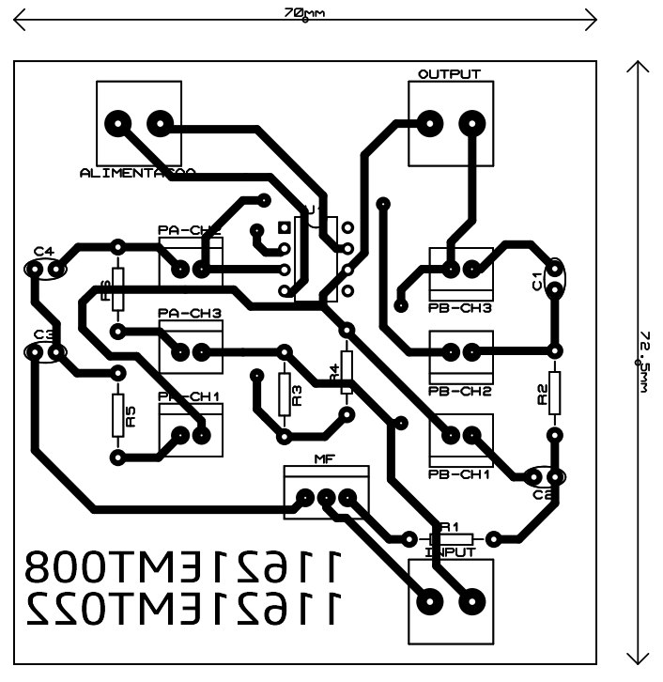

No layout da figura XXX é possível observar alguns terminais que não estão ligados a nada, estes terminais, na verdade, serão “jumpeados” pela parte superior do circuito com um fio condutor, devido a falta de espaço para a sua ligação. É possível observar também o número de matrícula dos estudantes projetistas como requisitado ao projeto.

Com o layout pronto foi gerado através do software uma pré-visualização 3D de como ficaria o circuito:

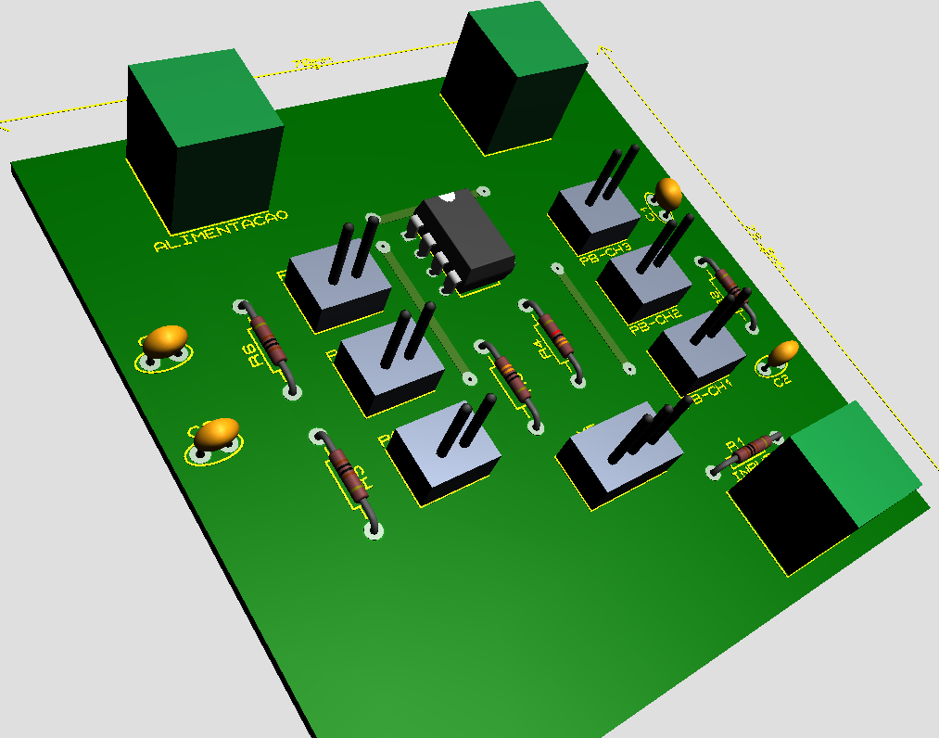

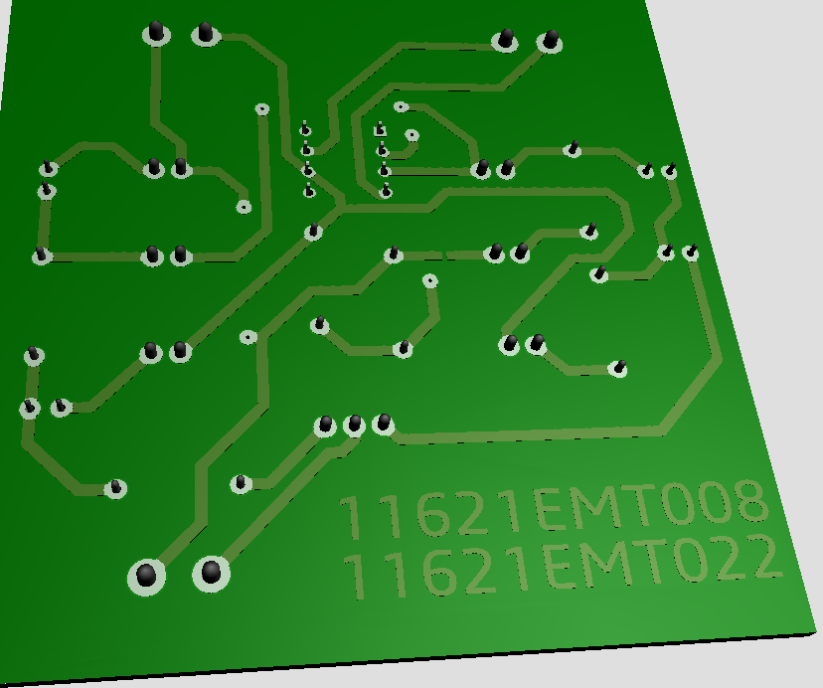

# SIMULAÇÃO

## COMO FILTRO PASSA-BAIXA

Para a simulação do circuito foi adicionado ao esquemático da figura XXX elementos de simulação e teste do circuito (gerador de sinal e osciloscópio) como na figura a seguir:

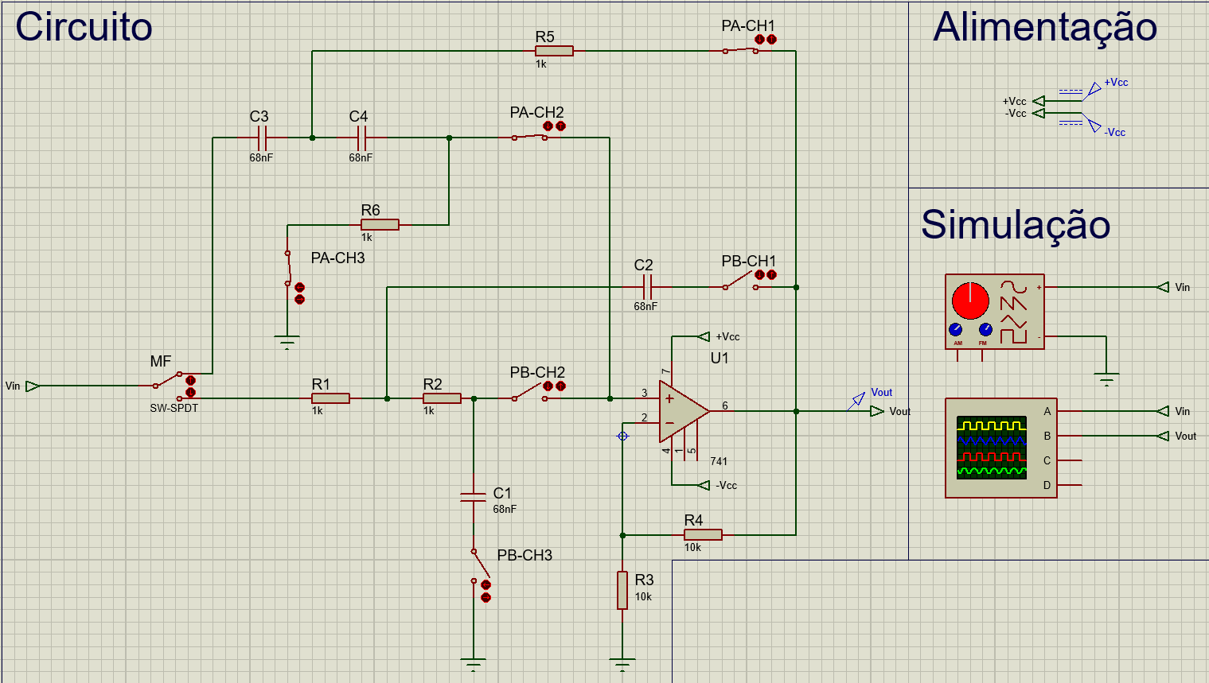

Além disso, foi configurado com as chaves do circuito para seu funcionamento como filtro PB, logo, com a chave MF posicionada para baixo, as chaves PB-CH1, PB-CH2, PB-CH3 fechadas e as demais chaves abertas.

Como a frequência de corte deste filtro é $fc=2340,5 Hz$ foi analisado frequências mais próximas a este valor, além de alguns valores afastados para ser observado o comportamento do ganho em tais circunstancias. Para a configuração do filtro PB foi coletado dados simulados da tensão de entrada, tensão de saída e com estes dados foi possível calcular o ganho utilizando a Eq. 3 para as frequências de 50 Hz a 10 kHz.

A partir destes dados foi possível obter a seguinte tabela dos valores simulados:

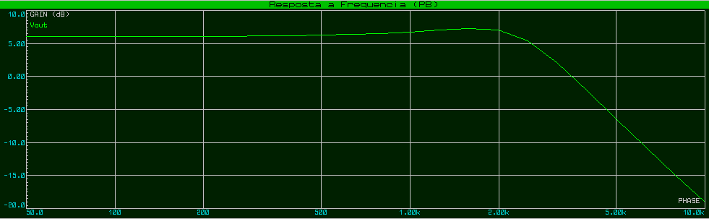Além disso, com os valores da tabela foi possível plotar o gráfico do ganho em relação a frequência seguinte:

Para esta configuração foi possível observar um atraso por parte do sinal de saída com relação a entrada, este atraso será melhor explicado no tópico de conclusão deste projeto. As imagens a seguir ilustra as formas de onda obtidas através do osciloscópio do filtro em algumas frequências específicas com um gerador de sinais operando com uma onda senoidal de 3V.

## COMO FILTRO PASSA-ALTA

Para a simulação do circuito como um filtro PA foi utilizado o mesmo esquemático da figura XXX para o filtro PB, porém com uma diferente configuração das chaves, com a chave MF posicionada para cima, as chaves PA-CH1, PA-CH2, PA-CH3 fechadas e as demais chaves abertas.

Para o filtro PA foi feita a mesma análise feita ao filtro PB acerca das frequências as quais seriam obtidos os dados de sinal de entrada e sinal de saída. Foi estipulado o intervalo de 30 kHz a 200 Hz para a obtenção dos dados simulados, com isso, foi possível obter a seguinte tabela:

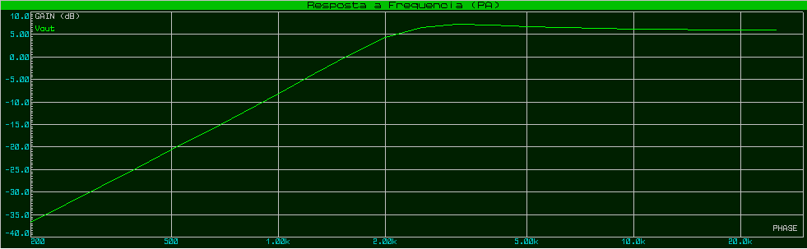Com estes dados então foi possível obter o seguinte gráfico de resposta a frequência do circuito funcionando um filtro PA:

Além disso, como o filtro PB, foi percebido o atraso do sinal de saída com relação ao sinal de entrada. É possível observar a forma de onda do sinal de saída para algumas frequências nas imagens a seguir:

# EXPERIMENTAÇÃO

## CONSTRUÇÃO DA PLACA DE CIRCUITO IMPRESSO

Como foi mencionado, o método de fabricação utilizado para a placa de circuito impresso foi da transferência térmica com a corrosão do cobre com uma solução de Percloreto de Ferro. Este processo foi todo executado no laboratório de ensino a mecatrônica (LEM) da Universidade Federal de Uberlândia.

Após o circuito ter sido modelado e simulado foi então utilizado o software para gerar um arquivo em PDF apenas do circuito o qual seria transferido para a placa e este foi impresso com uma impressora a laser em uma folha de papel couchê. Após isso, o impresso foi posicionado contra a superfície de cobre da placa de introduzido na prensa térmica previamente aquecida até que o tempo indicado de aproximadamente 90 segundos tem-se passado. Imediatamente em seguida a placa foi posicionada em uma bacia de água fria onde cuidadosamente foi removido o excesso de papel.

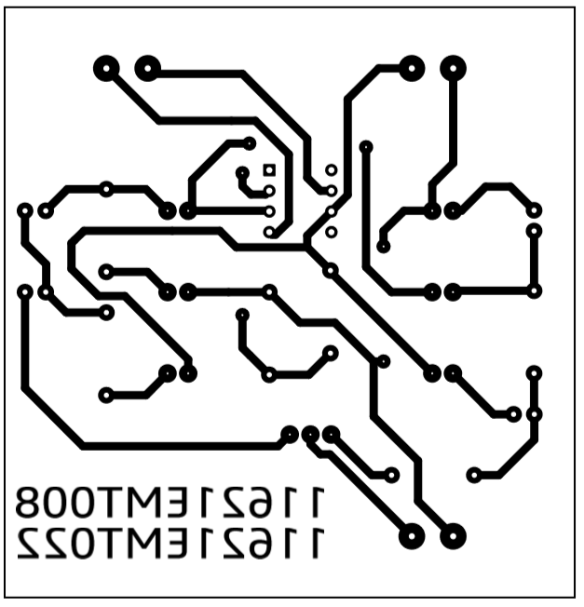

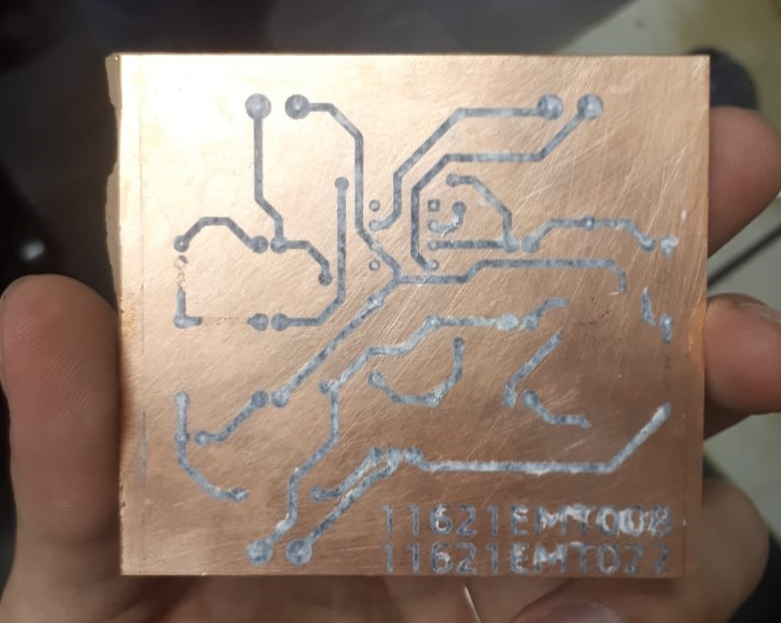

Em seguida a placa foi submetida a um processo de usinagem química a qual foi imersa a uma solução de Percloreto de Ferro a fim de corroer o cobre. A placa foi furada utilizando uma furadeira de bancada e finalmente, os componentes foram soldados conforme o esquemático e o layout modelado.

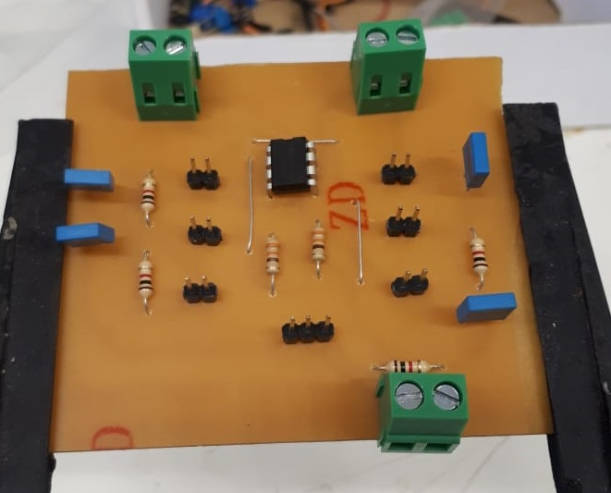

## RESULTADOS EXPERIMENTAIS

Assim como foi feito no tópico de simulações a placa foi utilizada juntamente com um gerador de sinal e um osciloscópio para obtenção dos dados dos sinais de saída e entrada do filtro a partir de uma onda senoidal de 3V. Para o filtro na condição de PB as frequências aplicadas estão entre 50 Hz a 10 kHz, para a condição de PA as frequências estão no intervalo de 200 Hz a 30 kHz.

Para tal, foi então possível obter as seguintes tabelas:

|  |  |  |  |  |  |  |  |
| --- | --- | --- | --- | --- | --- | --- | --- |
| Filtro PB | | | | | | | |
| f [Hz] | 50 | 100 | 200 | 500 | 1k | 1,5k | 1,75k |
| Vin [Vp - V] | 6 | 6 | 6 | 6 | 5,76 | 5,84 | 5,76 |
| Vout [Vp - V] | 11,8 | 11,76 | 11,8 | 12,2 | 12,48 | 13,2 | 12,88 |
| Ganho [dB] | 1,966667 | 1,96 | 1,966667 | 2,033333 | 2,166667 | 2,260274 | 2,236111 |
| f [Hz] | 2k | 2,25k | 2,5k | 3k | 4k | 6k | 10k |
| Vin [Vp - V] | 5,68 | 5,68 | 5,52 | 5,52 | 5,36 | 5,36 | 5,36 |
| Vout [Vp - V] | 11,84 | 10,4 | 8,8 | 6,24 | 3,44 | 1,44 | 0,56 |
| Ganho [dB] | 2,084507 | 1,830986 | 1,594203 | 1,130435 | 0,641791 | 0,268657 | 0,104478 |

|  |  |  |  |  |  |  |  |
| --- | --- | --- | --- | --- | --- | --- | --- |
| Filtro PA | | | | | | | |
| f [Hz] | 30k | 20k | 15k | 10k | 8k | 6k | 4k |
| Vin [Vp - V] | 5,8 | 6 | 6,2 | 6,2 | 6,2 | 6,2 | 6,2 |
| Vout [Vp - V] | 4,6 | 7,8 | 10,6 | 12,2 | 12,2 | 12,8 | 13,4 |
| Ganho [dB] | 0,793103 | 1,3 | 1,709677 | 1,967742 | 1,967742 | 2,064516 | 2,16129 |
| f [Hz] | 3k | 2,5k | 2k | 1,5k | 1k | 500 | 200 |
| Vin [Vp - V] | 6 | 6 | 6 | 6,2 | 6,2 | 6,2 | 6,2 |
| Vout [Vp - V] | 12,6 | 11 | 8 | 4,6 | 2,2 | 0,8 | 0,4 |
| Ganho [dB] | 2,1 | 1,833333 | 1,333333 | 0,741935 | 0,354839 | 0,129032 | 0,064516 |

O ganho nas tabelas 3 e 4 foram calculados a partir da Eq. 3 e é possível perceber o seu decrescimento quando a frequência aplicada se aproxima da frequência de corte. Além disso, com os dados destas tabelas é possível construir a curva de ganho em função da frequência para ambos as configurações do circuito, PB e PA.

# CONCLUSÃO

Como foi possível observar no decorrer do relatório foi possível a construção do filtro ativo Passa-Alta e Passa-baixa. Além disso, levando em consideração tanto as simulações no software Proteus quanto nos valores obtidos experimentalmente os gráficos condizem com o referencial teórico, ou seja, tanto as equações 1 e 2 são verificadas quanto o valor teórico calculado condiz com os gráficos de ganho em função da frequência obtidos.

Foi possível perceber também um atraso no sinal de saída dos filtros com relação ao sinal de entrada, este atraso se justifica devido ao fato da capacitância dos capacitores utilizados na configuração Butterworth dos filtros influenciar na impedância do circuito e consequentemente no tempo de resposta, logo, com a mudança da frequência é possível de se verificar esta defasagem. Outro fenômeno possível de se observar no filtro funcionando como PA foi o Slew Rate que é a taxa de variação da tensão de saída por unidade de tempo.

Por mais que o custo do projeto não tenha sido muito elevado, este foi pensado a fim de se utilizar a menor quantidade de componentes possível para se tornar um filtro acessível e prático de ser executado. Toda a sua construção foi feita no laboratório de ensino a mecatrônica, porém poderia ser facilmente feito em casa utilizando equipamentos simples. Além disso, com o uso dos bornes o filtro se torna de fácil utilização em equipamentos do laboratório, osciloscópio e gerador de função.

Outro ponto positivo de se trabalhar com os filtros ativos são as suas associações em cascata, ou seja, para conseguir um filtro PA de quatro polos basta se associar dois filtros de dois polos. No caso do projeto executado, para aumentar a sua quantidade de polos basta associar duas placas onde o Vout da primeira é ligado ao Vin da segunda e ambos os filtros com a mesma configuração de chaves PA – PA ou PB – PB. Caso seja necessário um filtro Passa-Faixa ou filtro Rejeita-Faixa é possível mudar a configuração das chaves para PA – PB e PB – PA respectivamente, porém estes terão uma faixa bastante restrita a frequência de corte estipulada para os filtros.

# REFERÊNCIAS

[1] OP-AMP 741 IC PIN DIAGRAM (Operational Amplifier). Disponível em: http://www.bragitoff.com/2016/02/op-amp-741-ic-pin-diagram-operational-amplifier/. Acesso em: 13 Junho 2018.

[2] SILVA, C. O Amplificador Operacional e suas principais configurações. Disponível em: http://www.clubedaeletronica.com.br/Eletronica/PDF/Amp-OP%20I%20-%20conceitos%20basicos.pdf. Acesso em: 28 Abril 2018.

[3] GALLO, C. A. 7° Laboratório de Eletrônica Básica para Mecatrônica. p. 1-5. 2018.

# mauvino 264

# ANEXOS